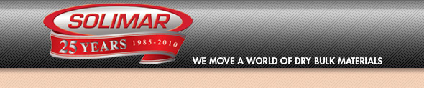
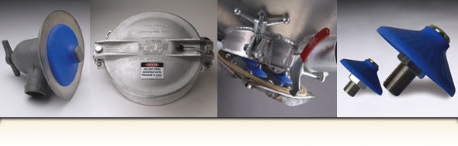
充气系统创新
欢迎您来了解索利玛尔气力产品公司带来的充气系统创新。当我们开始第 25 个年头的运营时，我们的目标是为存储和运输领域的粉末和散装物料用户提供最佳的充气解决方案。请查阅案例历史、产品更新情况和相关重要信息，以便让您更有成效。感谢您将索利玛尔作为您在充气设备方面的第一选择，我们希望能再为您服务 25 年。请随时与我们联系，以便就物料处理问题获得专家建议。
杰夫•吕凯（Jeff Lucke）
销售经理
Solimar、Solimar-USA和放射状突脊设计是索利玛尔气力产品公司的商标

